Liberdade, Minas Gerais e o “Calcanhar de Aquiles”

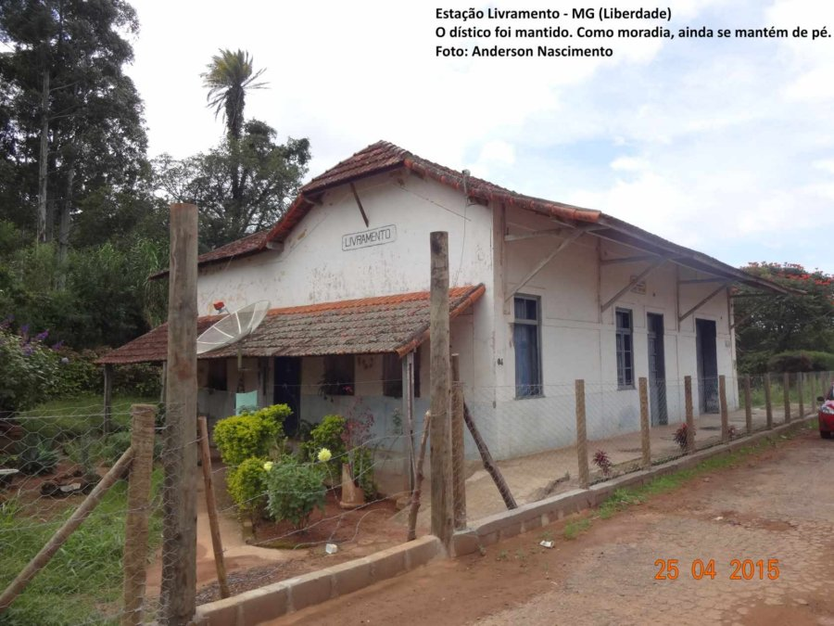

“Calcanhar de Aquiles” é uma expressão usada popularmente que pretende fazer alusão ao ponto fraco de alguém. Transmite a idéia de algo vulnerável, onde uma pessoa tem pouca defesa e não tem controle de uma determinada situação.
A estação de Livramento, hoje Liberdade foi inaugurada no ano de 1901. O último trem de passageiros teria passado por ali no dia 30 de julho de 1977.
O prédio da estação atualmente funciona como moradia.

Por falta de transparência, ninguém sabe ao certo, como se deu a ocupação da antiga estação ferroviária de Livramento para uso particular, como moradia. Se por posse irregular ou por autorização da administração municipal. Seja como for, um patrimônio cultural, obrigatoriamente, deve estar sob a proteção, guarda e os cuidados do poder público, e em hipótese alguma ou por qualquer pretexto, em uso particular; sob risco de descaracterização, construção de anexos e toda forma de mudanças, que afetam a arquitetura original.

Ademais, todo imóvel público é de propriedade da população. A administração local, como o próprio nome sugere, apenas administra, cuida e zela; não lhe cabendo dar-lhe uso, para fins outros, que não sejam aqueles que visão o bem coletivo.

A Cidade de Liberdade, Minas gerais tem inúmeros marcos históricos, contudo, a situação da sua estação ferroviária é sem dúvida alguma, o seu “Calcanhar de Aquiles”.

